+Міністерство освіти і науки України

Національний університет «Львівська політехніка»

Кафедра систем штучного інтелекту

**Звіт**

про виконання

**Лабораторних та практичних робіт № 1**

***з дисципліни:*** «Мови та парадигми програмування»

***з розділу***: «Вступ до Розробки: Налаштування та Використання Середовища»

***Виконала:***

студентка групи ШІ-14

Михальчук Віра Іванівна

# **Тема роботи:**

Налаштування та використання робочого середовища для комфортної подальшої роботи.

# **Мета роботи:**

Налаштувати VS Code, GitHub, Git, Algotester, Trello, Draw.io, створити і запустити першу програму.

# **Теоретичні відомості:**

1. Теоретичні відомості з переліком важливих тем:

Тема №1: Theory Education Activities

Тема №2: Requirements management and design activities with Draw.io and Google Docs

Тема №3: Lab# Configuration: Trello

Тема №4: Lab# Configuration: Linux Console Commands

Тема №:5 Lab# Configuration: Visual Studio Code

Тема №6: Lab# Configuration: VSC C/C++ Extensions, IntelliSense, Code Runner

Тема №7: Lab# Configuration: GitHub

Тема №8: Lab# Configuration: Git

Тема №9: Lab# Configuration: Algotester

Тема №10: Lab# Configuration: Create Own Git Repo and Exchange Files with Teammate

Тема №11: Experimental Exercises Activities - Run First Program

Тема №12: Result Documentation Report and Outcomes List Placement Activities

Тема №13: Results Evaluation and Release

2) Індивідуальний план опрацювання теорії:

**Тема №1: Theory Education Activities**.

* + Джерела Інформації:
    - Лекції, практичні, лабораторні
  + Що опрацьовано:
    - Теоретична частина першого епіку
  + Статус: Ознайомлена
  + Початок опрацювання теми: 08.09
  + Звершення опрацювання теми: 27.10

**Тема №2: Requirements management and design activities with Draw.io and Google Docs**.

* + Джерела Інформації:
    - Стаття: <https://en.wikipedia.org/wiki/Flowchart>
  + Що опрацьовано:
    - Процес створення блоксхеми типу FlowCharts в Draw.io
  + Статус: Ознайомлена
  + Початок опрацювання теми: 08.09
  + Звершення опрацювання теми: 27.10

**Тема №3: Lab# Configuration: Trello**

* + Що опрацьовано:
    - Процес командного таймменеджменту за допомогою Trello
  + Статус: Ознайомлена
  + Початок опрацювання теми: 08.09
  + Звершення опрацювання теми: 27.10

**Тема №4: Lab# Configuration: Linux Console Commands**

* + Що опрацьовано:
    - Базові команди Linux для терміналу
  + Статус: Ознайомлена частково
  + Початок опрацювання теми: 08.09
  + Звершення опрацювання теми: 27.10

**Тема №:5 Lab# Configuration: Visual Studio Code**

* + - Джерела Інформації:
    - Що опрацьовано:
      * Конфігурація середовища для розробки VS Code
    - Статус: Ознайомлена
    - Початок опрацювання теми: 08.09
    - Звершення опрацювання теми: 27.10

**Тема №6: Lab# Configuration: VSC C/C++ Extensions, IntelliSense, Code Runner**

* Джерела Інформації:
  + Стаття: <https://code.visualstudio.com/docs/cpp/config-mingw>
* Що опрацьовано:
  + Ознайомлення з розширеннями для VS Code
* Статус: Ознайомлена
* Початок опрацювання теми: 08.09
* Звершення опрацювання теми: 27.10

**Тема №7: Lab# Configuration: GitHub**

* Що опрацьовано:
  + Ознайомлення з інтерфейсом GitHub, створила свій профіль
* Статус: Ознайомлена частково
* Початок опрацювання теми: 08.09
* Звершення опрацювання теми: 27.10

**Тема №8: Lab# Configuration: Git**

* Джерела Інформації:
  + Відео: https://youtu.be/mJ-qvsxPHpY?si=9fSTtJRINSg4v0U6
* Що опрацьовано:
  + Ознайомлення з середовищем Git та його командами
  + Статус: Ознайомлена
* Початок опрацювання теми: 08.09
* Звершення опрацювання теми: 27.10

**Тема №9: Lab# Configuration: Algotester**

* Джерела Інформації:
  + Відео: https://youtu.be/25wE3dBKx8s?si=HCZvAjjuq4bLbkj3
* Що опрацьовано:
  + Ознайомлення з середовищем для тестування Algotester
* Статус: Ознайомлена
* Початок опрацювання теми: 08.09
* Звершення опрацювання теми: 27.10

**Тема №10: Lab# Configuration: Create Own Git Repo and Exchange Files with Teammate**

* Що опрацьовано:
  + Ознайомлення з середовищем Git
* Статус: Ознайомлена частково
* Початок опрацювання теми: 08.09
* Звершення опрацювання теми: 27.10

**Тема №11: Experimental Exercises Activities - Run First Program**

* Що опрацьовано:
  + Створення першої програми та її успішний запуск
* Статус: Ознайомлена
* Початок опрацювання теми: 08.09
* Звершення опрацювання теми: 27.10

**Тема №12:**  Result Documentation Report and Outcomes List Placement Activities

**Тема №13:** Results Evaluation and Release

# **Виконання роботи:**

## **1. Опрацювання завдання та вимог до програм та середовища:**

Завдання №1 **Lab# Configuration: Trello**

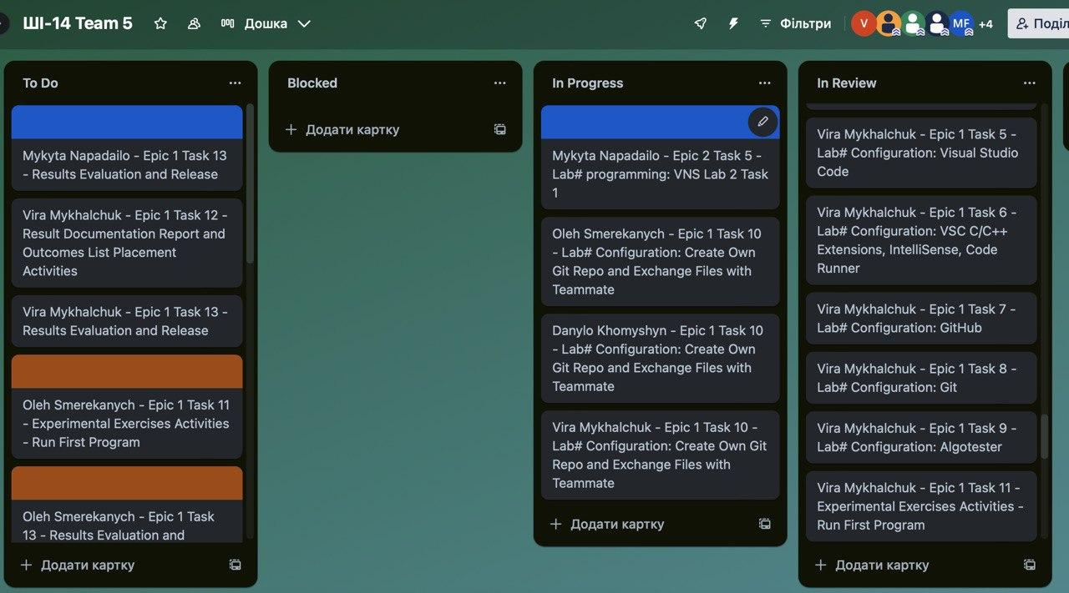

Завдання №2 **Lab# Configuration: Visual Studio Code**

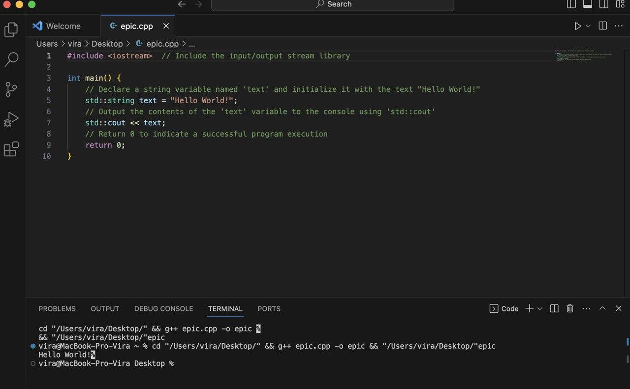

Завдання №3 **Lab# Configuration: VSC C/C++ Extensions, IntelliSense, Code Runner**

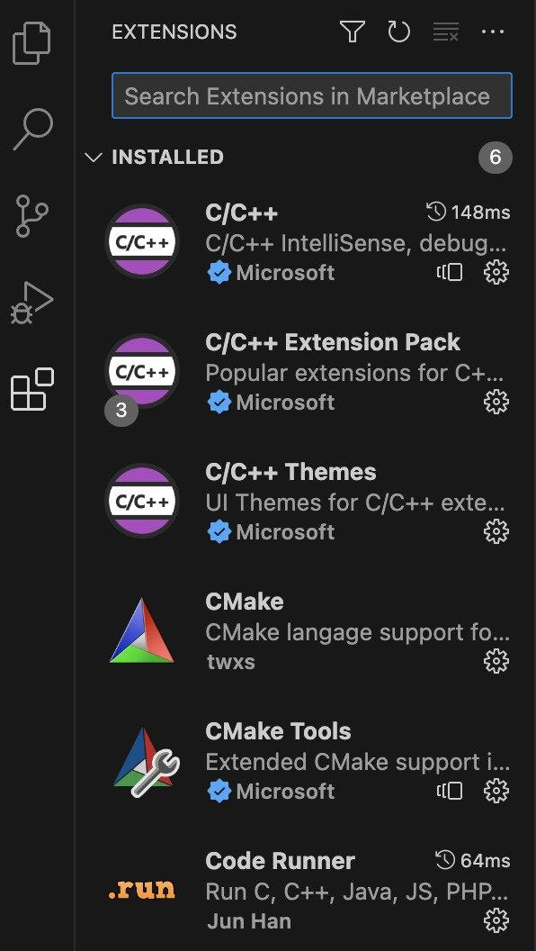

Завдання №4 **Lab# Configuration: GitHub**

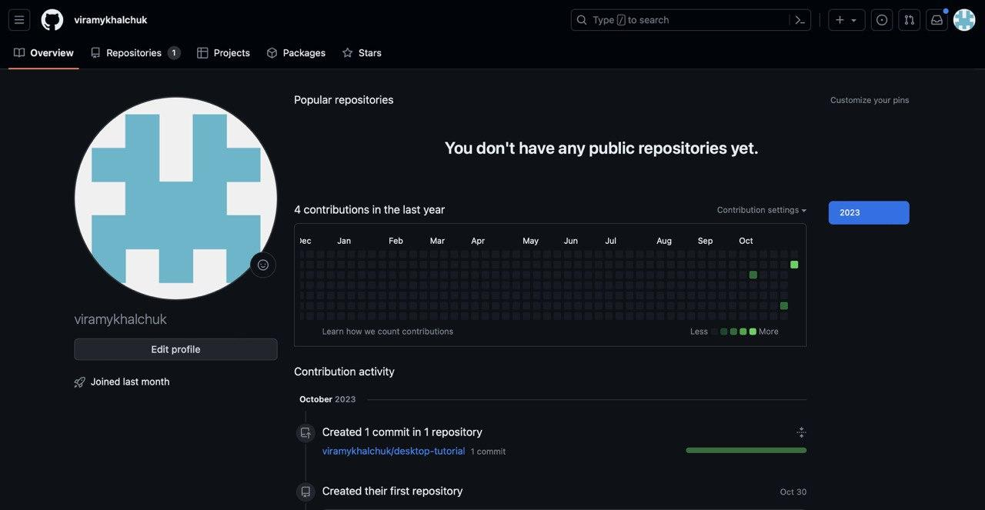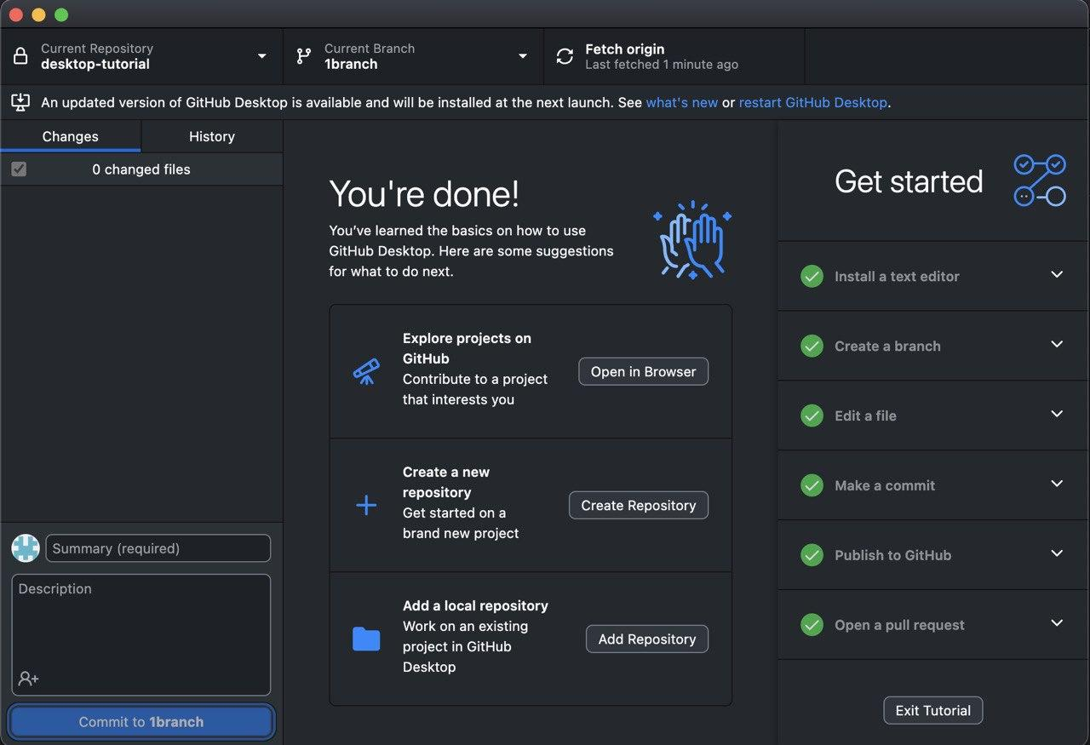

Завдання №5 **Lab# Configuration: Git**

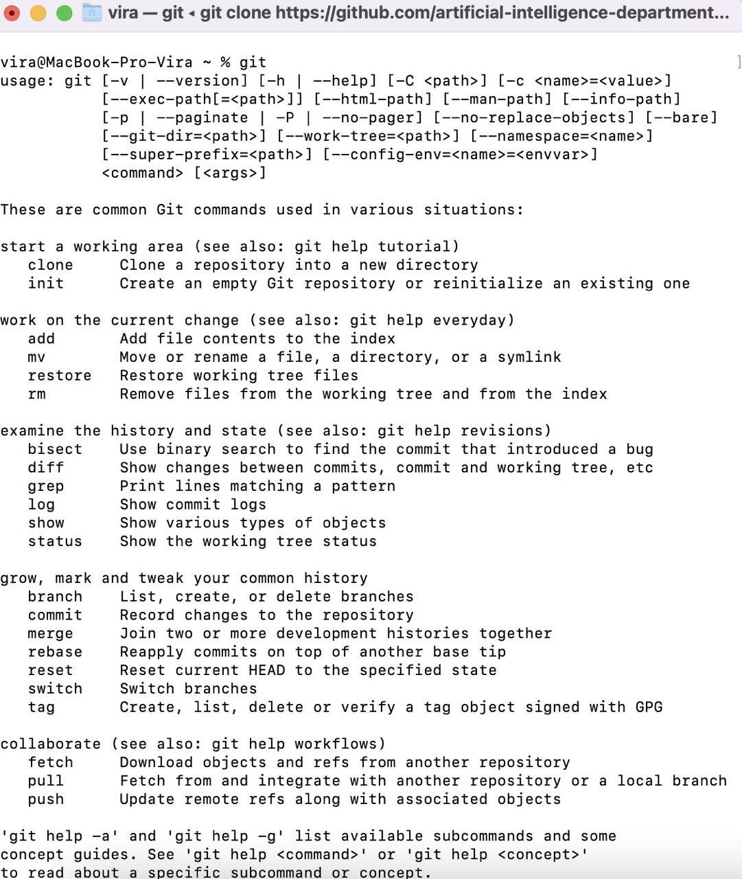

Завдання №6 **Lab# Configuration: Algotester**

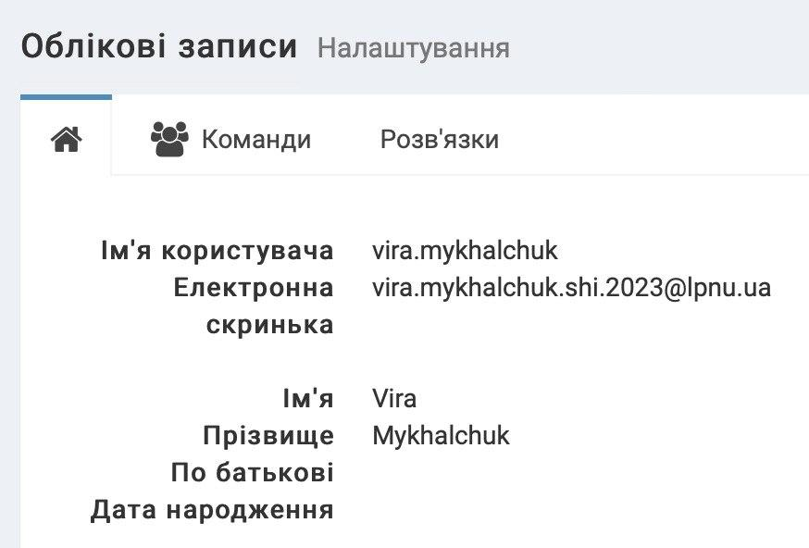

Завдання №7 **Experimental Exercises Activities - Run First Program**



## **2. Дизайн та планована оцінка часу виконання завдань:**

Програма №1 **Lab# Configuration: Visual Studio Code**

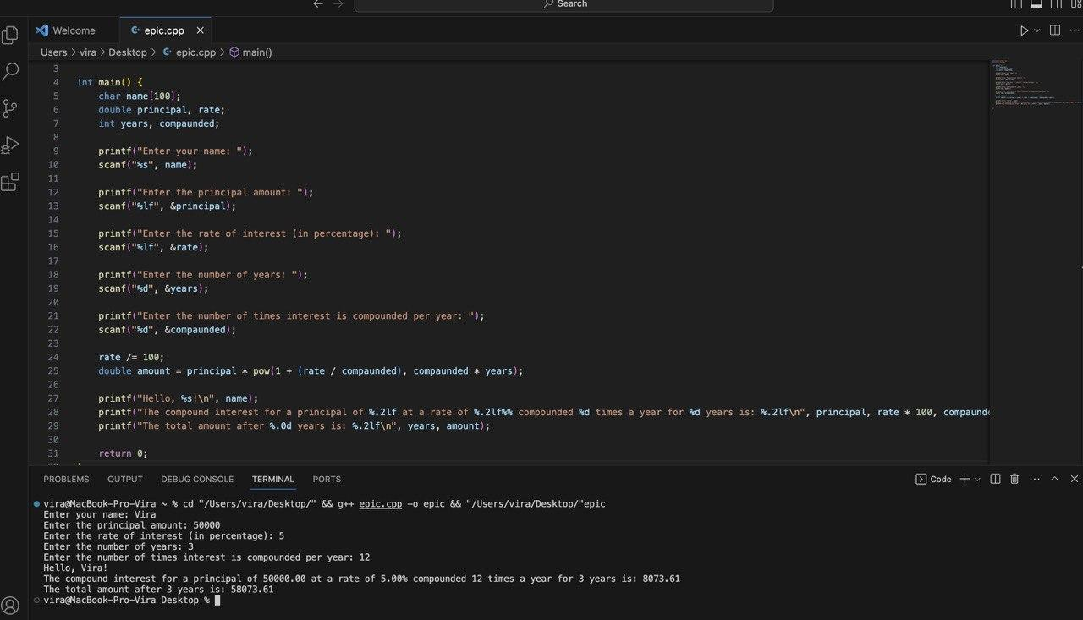

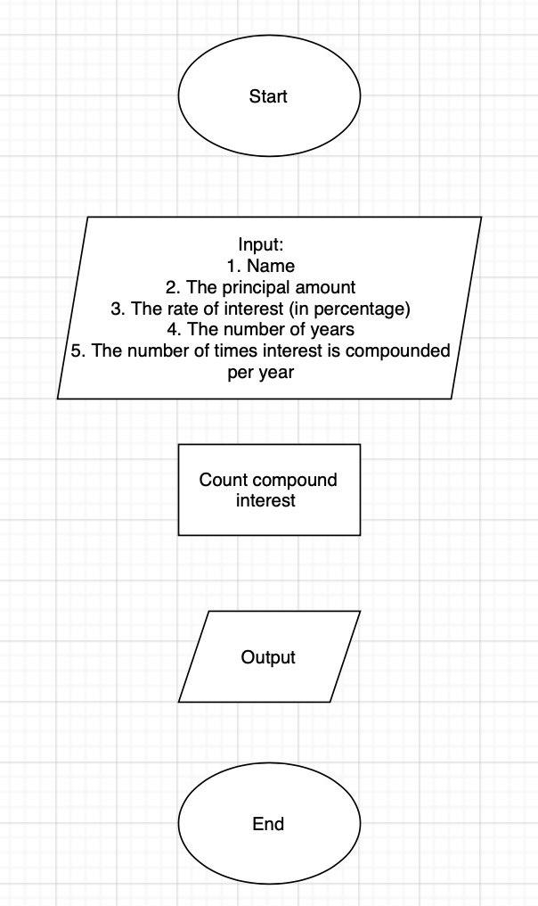

## **3. Конфігурація середовища до виконання завдань:**

**Висновки:**

Отже, я виконала всі поставленні задачі до Epic 1. Налаштувала VS Code, GitHub, Git, Algotester, Trello, Draw.io. Створила і запустила першу програму. Вивчила базові лінукс команди, навчилась працювати з гілками.